计算机网络实验报告
实验名称：A类实验第3题——简单Web服务器端程序实现

一、实验目的
通过本实验，掌握基于TCP连接的Socket服务器端程序设计方法，理解Web服务器从监听端口、接受连接、接收请求到发送响应的基本工作流程。
熟悉HTTP/1.0协议中请求报文和响应报文的基本格式，能够解析常见GET请求，并根据请求资源生成正确的HTTP响应。
能够将客户端请求的URI映射到服务器本地文件系统，读取目标文件并返回给浏览器或命令行客户端；当请求文件不存在时，能够返回404 Not Found差错报文。
通过浏览器、curl和telnet等工具对服务器进行测试，验证程序功能并分析实验结果。

二、实验要求
本实验选择A类实验第3题“简单Web服务器端程序实现”。实验要求开发一个简单Web服务器端程序，程序能够监听指定TCP端口，接受传入的HTTP连接请求并进行解析，正确响应GET请求并回送相关网页。
服务器需要完成以下基本功能：创建TCP监听套接字；接受客户端连接；从连接套接字接收HTTP请求；解析请求行以确定客户端请求的文件；从服务器本地文件系统读取请求文件；构造HTTP响应报文并发送给客户端；若文件不存在，则返回404 Not Found错误响应。
为降低普通用户权限带来的影响，实验测试阶段将服务器监听端口设置为8080。若在Linux系统中直接监听80端口，通常需要root权限，因此使用8080端口不影响对TCP服务器和HTTP处理逻辑的验证。

三、实验内容
本实验的主要内容是使用C语言编写一个简易Web服务器。服务器启动后，根据命令行参数指定监听端口，完成socket、bind、listen等初始化操作，并等待客户端连接。
当浏览器、curl或telnet客户端访问服务器时，服务器通过accept获得连接套接字，并调用recv读取HTTP请求内容。程序从HTTP请求行中提取请求方法、请求URI和HTTP版本，并重点处理GET方法。
对于GET / 请求，服务器默认返回www/index.html；对于GET /文件名 请求，服务器在www目录下查找对应文件。若文件存在，则读取文件内容并返回HTTP/1.0 200 OK响应；若文件不存在，则返回HTTP/1.0 404 Not Found响应。
实验测试包括：编译程序、启动服务器、浏览器访问首页、curl查看响应头、访问不存在资源验证404响应、telnet手工输入HTTP请求验证协议交互过程。

四、实验方案设计与实施

4.1 总体设计思路
程序整体采用典型TCP服务器模型。服务器端首先创建流式套接字SOCK_STREAM，并绑定到本机指定端口；随后进入监听状态，等待客户端连接。客户端连接建立后，服务器接收HTTP请求，解析请求方法和URI，并根据解析结果返回文件内容或错误信息。
服务器的基本处理流程如下：
启动程序并读取端口参数
创建监听套接字 socket()
设置地址复用 setsockopt()
绑定端口 bind()
进入监听状态 listen()
循环接受客户端连接 accept()
读取HTTP请求 recv()
解析请求行 method、uri、version
判断请求方法是否为GET
将URI映射为本地文件路径
文件存在：返回200 OK和文件内容
文件不存在：返回404 Not Found
关闭连接 close()

4.2 主要模块设计
（1）main函数：负责读取端口参数、创建监听套接字、绑定端口、监听连接，并在循环中接受客户端请求。
（2）handle_client函数：负责处理单个客户端连接，包括读取HTTP请求、解析请求行、判断请求方法、映射文件路径、读取文件和发送响应。
（3）send_error函数：负责构造错误响应报文，例如400 Bad Request、404 Not Found、501 Not Implemented等。
（4）get_mime_type函数：根据文件后缀返回Content-Type，使浏览器能够正确显示HTML、CSS、JavaScript、图片或普通文本文件。

4.3 关键代码说明
服务器创建监听套接字的关键代码如下：
server_fd = socket(AF_INET, SOCK_STREAM, 0);
bind(server_fd, (struct sockaddr *)&server_addr, sizeof(server_addr));
listen(server_fd, BACKLOG);

服务器接受客户端连接并处理请求的关键代码如下：
client_fd = accept(server_fd, (struct sockaddr *)&client_addr, &client_len);
handle_client(client_fd);
close(client_fd);

HTTP请求行解析采用sscanf完成，分别提取请求方法、URI和HTTP版本：
sscanf(buffer, "%15s %1023s %31s", method, uri, version);

当请求文件不存在时，服务器返回404错误响应：
send_error(client_fd, 404, "Not Found", "服务器中不存在请求的文件。");

4.4 实施步骤
将server.c和www/index.html放在同一实验目录下，其中index.html用于验证服务器返回网页的能力。
使用gcc编译生成server可执行文件。
执行./server 8080启动Web服务器，使其监听本机8080端口。
使用浏览器访问http://127.0.0.1:8080/，验证服务器是否能够返回默认首页。
使用curl -i http://127.0.0.1:8080/查看HTTP响应头，验证状态码、Content-Type、Content-Length等字段是否正确。
访问http://127.0.0.1:8080/not_exist.html或使用curl访问不存在文件，验证服务器是否能够返回404 Not Found。
使用telnet连接服务器，手动输入GET / HTTP/1.0请求，观察服务器返回的HTTP响应报文。

五、实验结果展示与分析
截图1：编译成功截图
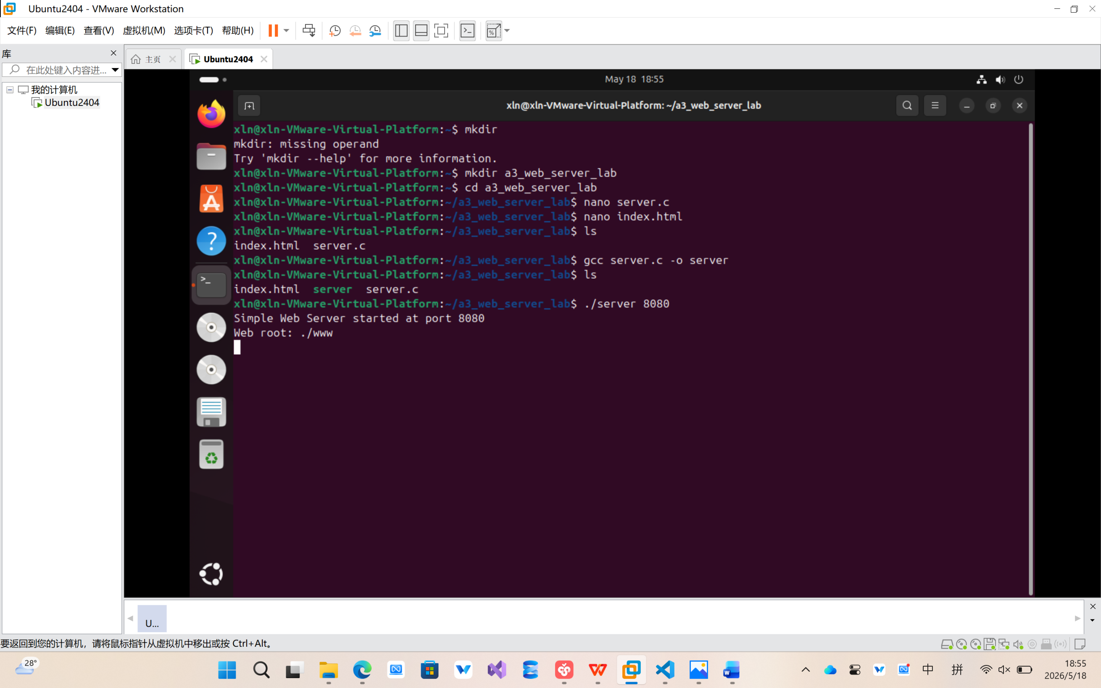
结果分析：程序能够通过gcc正常编译，说明源代码语法正确，必要头文件和系统调用使用正确，能够生成服务器端可执行程序。
截图2：服务器启动截图

结果分析：服务器能够成功绑定端口并进入监听状态，说明socket、bind和listen调用成功，程序已经具备接受客户端TCP连接的基础。
截图3：浏览器访问首页截图
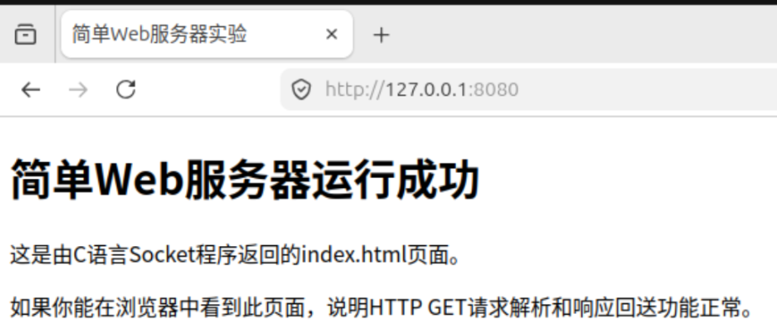

结果分析：浏览器能够正常显示页面，说明服务器可以接受浏览器连接，解析GET /请求，将默认路径映射到www/index.html，并将HTML内容通过HTTP响应返回给客户端。
截图4：curl查看200 OK响应截图
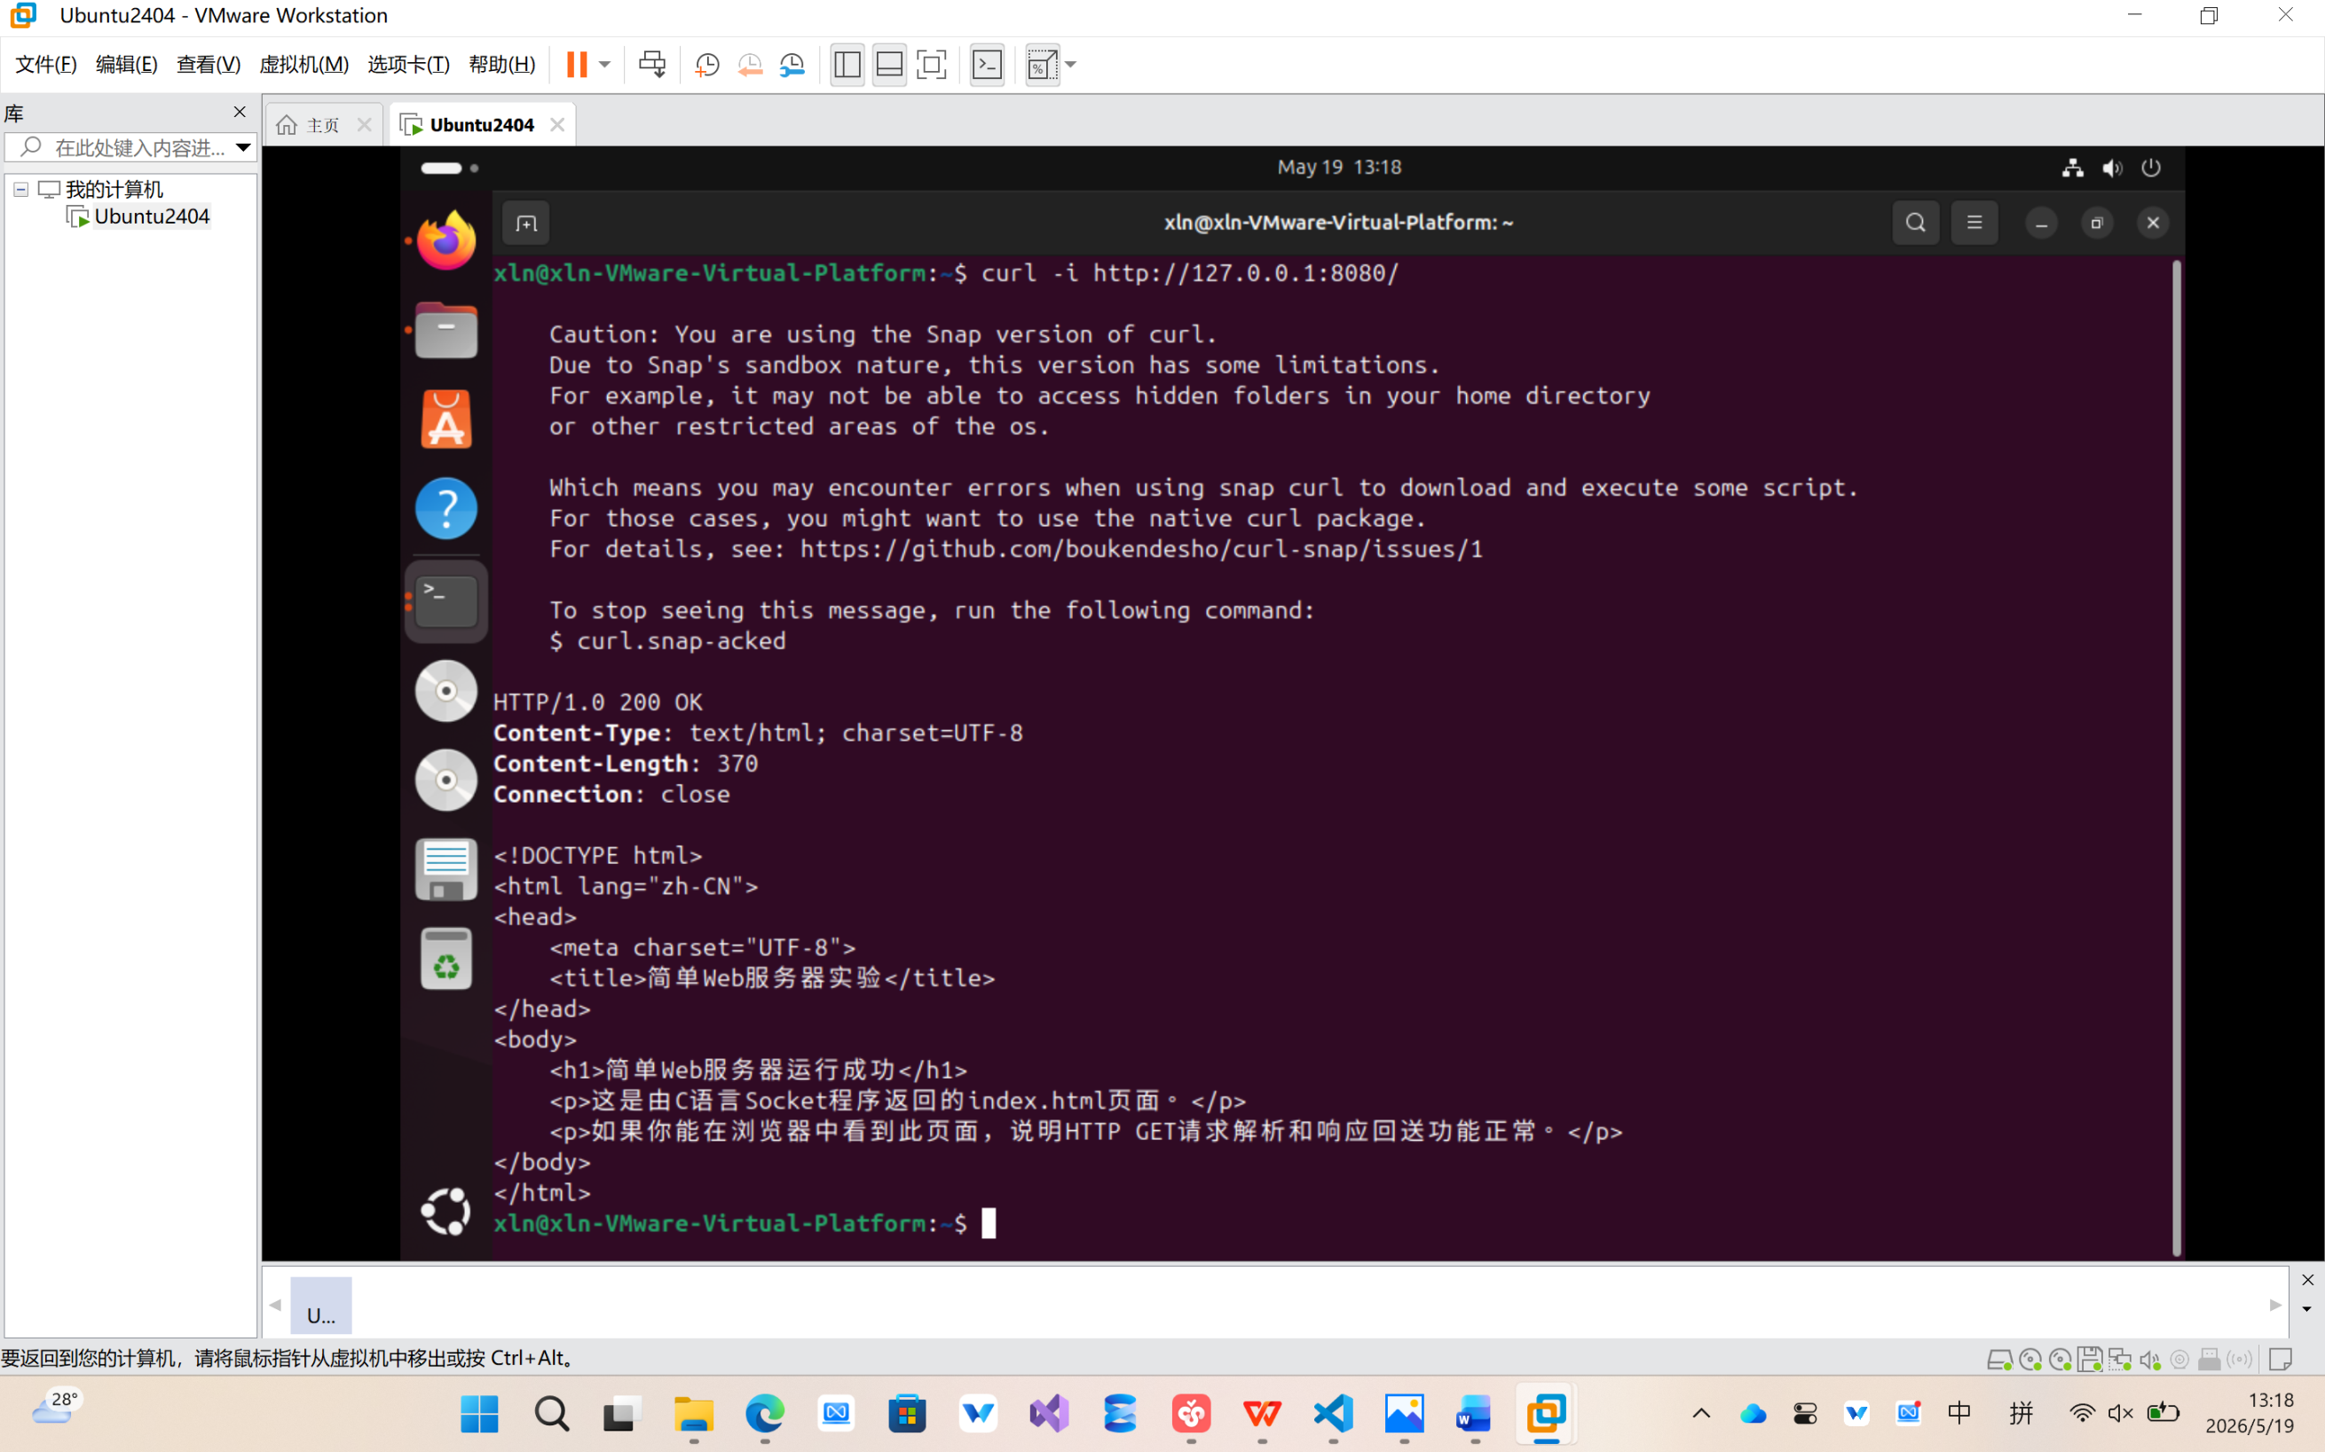

结果分析：响应状态码为200 OK，说明服务器成功找到请求文件并返回内容；响应头中包含Content-Type和Content-Length，说明服务器生成了较完整的HTTP响应报文。
截图5：404 Not Found测试截图
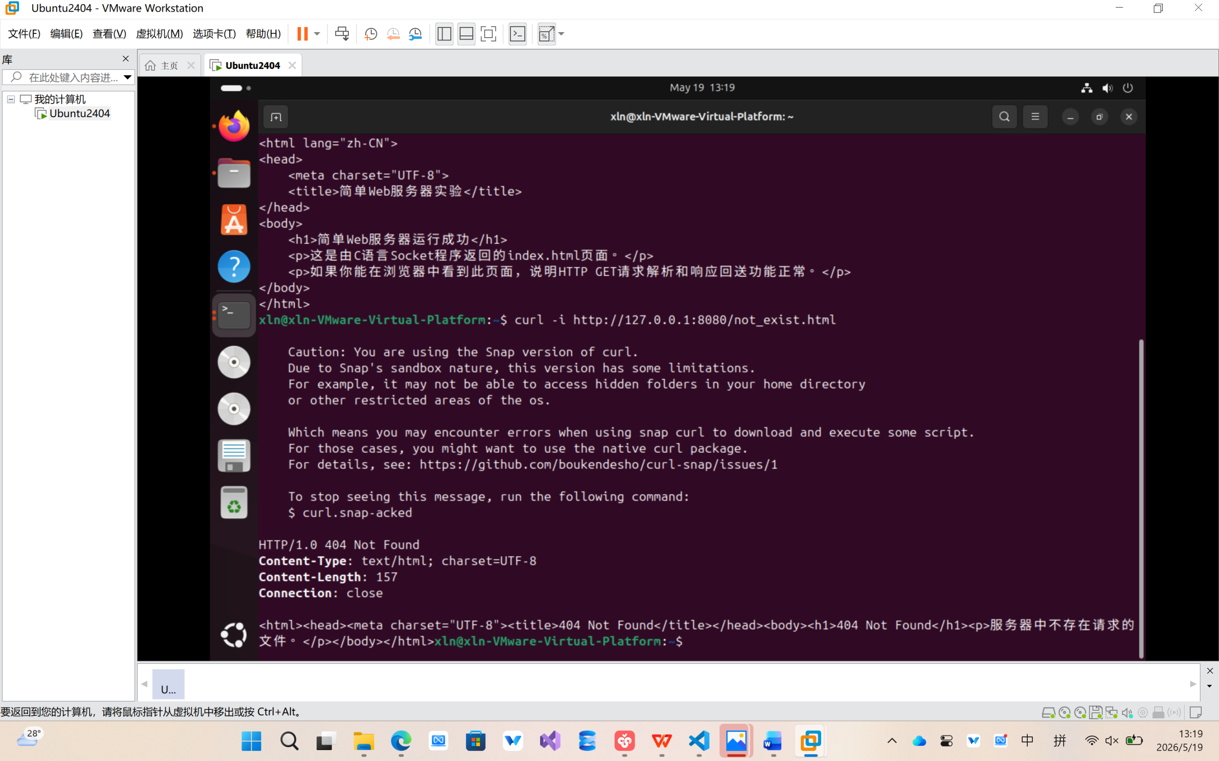

结果分析：当客户端请求不存在的资源时，服务器没有异常退出，而是返回404 Not Found错误响应，说明程序能够处理文件不存在的异常情况，符合实验要求。
截图6：telnet手工请求截图
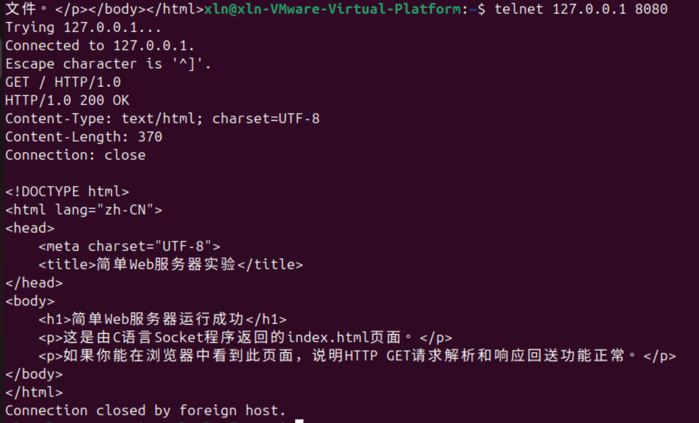

结果分析：telnet测试直接展示了HTTP协议交互过程，说明HTTP请求本质上是基于TCP连接传输的文本报文，服务器能够识别手工构造的GET请求并返回响应。
综合以上测试结果，所实现的Web服务器能够完成监听TCP端口、接受HTTP连接、解析GET请求、返回本地网页文件以及处理404错误等基本功能，达到本实验要求。

六、实验心得体会
通过本次实验，我对Web服务器的基本工作机制有了更加直观的理解。浏览器访问网页的过程并不是简单地“打开一个文件”，而是先通过TCP与服务器建立连接，再发送HTTP请求报文，服务器解析请求后再返回HTTP响应报文。
在程序实现过程中，我进一步熟悉了socket、bind、listen、accept、recv、send和close等系统调用的使用方式，也理解了服务器端程序需要按照固定流程组织网络通信。相比只学习理论概念，亲自编写程序能够更清楚地看到TCP连接和HTTP报文之间的关系。
实验中比较关键的部分是URI到本地文件路径的映射以及404错误处理。如果不对请求路径进行处理，GET / 这样的常见请求就无法正确返回首页；如果不处理文件不存在的情况，客户端可能得不到规范的HTTP错误响应。因此，一个服务器程序不仅要能处理正常请求，也要能处理异常请求。
本实验实现的是一个简化版Web服务器，目前主要支持GET请求和基础文件返回，没有实现多线程或多进程并发，也没有实现复杂的HTTP头部处理和安全访问控制。后续如果继续改进，可以增加并发处理、日志记录、更多MIME类型支持以及路径安全检查等功能。总体来看，本实验加深了我对计算机网络应用层协议和传输层编程接口的理解。

附源代码（server.c）
#include <stdio.h>
#include <stdlib.h>
#include <string.h>
#include <unistd.h>
#include <fcntl.h>
#include <sys/types.h>
#include <sys/socket.h>
#include <sys/stat.h>
#include <netinet/in.h>
#include <arpa/inet.h>
#include <errno.h>

#define BUFFER_SIZE 4096
#define DEFAULT_PORT 8080
#define BACKLOG 5
#define WEB_ROOT "./www"

static const char *get_mime_type(const char *path) {
const char *ext = strrchr(path, '.');
if (!ext) return "application/octet-stream";
if (strcmp(ext, ".html") == 0 || strcmp(ext, ".htm") == 0) return "text/html; charset=UTF-8";
if (strcmp(ext, ".txt") == 0) return "text/plain; charset=UTF-8";
if (strcmp(ext, ".jpg") == 0 || strcmp(ext, ".jpeg") == 0) return "image/jpeg";
if (strcmp(ext, ".png") == 0) return "image/png";
if (strcmp(ext, ".gif") == 0) return "image/gif";
if (strcmp(ext, ".css") == 0) return "text/css";
if (strcmp(ext, ".js") == 0) return "application/javascript";
return "application/octet-stream";
}

static void send_all(int client_fd, const void *buf, size_t len) {
const char *p = (const char *)buf;
while (len > 0) {
ssize_t n = send(client_fd, p, len, 0);
if (n <= 0) return;
p += n;
len -= (size_t)n;
}
}

static void send_error(int client_fd, int status, const char *reason, const char *message) {
char body[1024];
char header[1024];
snprintf(body, sizeof(body),
"<html><head><meta charset=\"UTF-8\"><title>%d %s</title></head>"
"<body><h1>%d %s</h1><p>%s</p></body></html>",
status, reason, status, reason, message);
snprintf(header, sizeof(header),
"HTTP/1.0 %d %s\r\n"
"Content-Type: text/html; charset=UTF-8\r\n"
"Content-Length: %zu\r\n"
"Connection: close\r\n"
"\r\n",
status, reason, strlen(body));
send_all(client_fd, header, strlen(header));
send_all(client_fd, body, strlen(body));
}

static int is_safe_path(const char *uri) {
return strstr(uri, "..") == NULL;
}

static void handle_client(int client_fd) {
char buffer[BUFFER_SIZE];
ssize_t received = recv(client_fd, buffer, sizeof(buffer) - 1, 0);
if (received <= 0) return;
buffer[received] = '\0';

char method[16], uri[1024], version[32];
if (sscanf(buffer, "%15s %1023s %31s", method, uri, version) != 3) {
send_error(client_fd, 400, "Bad Request", "请求格式错误，无法解析HTTP请求行。");
return;
}

printf("Request: %s %s %s\n", method, uri, version);

if (strcmp(method, "GET") != 0) {
send_error(client_fd, 501, "Not Implemented", "本实验服务器仅支持GET方法。");
return;
}

if (!is_safe_path(uri)) {
send_error(client_fd, 403, "Forbidden", "禁止访问上级目录。");
return;
}

char file_path[2048];
if (strcmp(uri, "/") == 0) {
snprintf(file_path, sizeof(file_path), "%s/index.html", WEB_ROOT);
} else {
snprintf(file_path, sizeof(file_path), "%s%s", WEB_ROOT, uri);
}

int fd = open(file_path, O_RDONLY);
if (fd < 0) {
send_error(client_fd, 404, "Not Found", "服务器中不存在请求的文件。");
return;
}

struct stat st;
if (fstat(fd, &st) < 0 || !S_ISREG(st.st_mode)) {
close(fd);
send_error(client_fd, 404, "Not Found", "请求资源不是有效文件。");
return;
}

char header[1024];
snprintf(header, sizeof(header),
"HTTP/1.0 200 OK\r\n"
"Content-Type: %s\r\n"
"Content-Length: %ld\r\n"
"Connection: close\r\n"
"\r\n",
get_mime_type(file_path), (long)st.st_size);
send_all(client_fd, header, strlen(header));

char file_buf[BUFFER_SIZE];
ssize_t n;
while ((n = read(fd, file_buf, sizeof(file_buf))) > 0) {
send_all(client_fd, file_buf, (size_t)n);
}
close(fd);
}

int main(int argc, char *argv[]) {
int port = DEFAULT_PORT;
if (argc >= 2) {
port = atoi(argv[1]);
if (port <= 0 || port > 65535) {
fprintf(stderr, "Usage: %s [port]\n", argv[0]);
return 1;
}
}

int server_fd = socket(AF_INET, SOCK_STREAM, 0);
if (server_fd < 0) {
perror("socket");
return 1;
}

int opt = 1;
setsockopt(server_fd, SOL_SOCKET, SO_REUSEADDR, &opt, sizeof(opt));

struct sockaddr_in server_addr;
memset(&server_addr, 0, sizeof(server_addr));
server_addr.sin_family = AF_INET;
server_addr.sin_addr.s_addr = INADDR_ANY;
server_addr.sin_port = htons((uint16_t)port);

if (bind(server_fd, (struct sockaddr *)&server_addr, sizeof(server_addr)) < 0) {
perror("bind");
close(server_fd);
return 1;
}

if (listen(server_fd, BACKLOG) < 0) {
perror("listen");
close(server_fd);
return 1;
}

printf("Simple Web Server started at port %d\n", port);
printf("Web root: %s\n", WEB_ROOT);

while (1) {
struct sockaddr_in client_addr;
socklen_t client_len = sizeof(client_addr);
int client_fd = accept(server_fd, (struct sockaddr *)&client_addr, &client_len);
if (client_fd < 0) {
perror("accept");
continue;
}

printf("Client connected: %s:%d\n", inet_ntoa(client_addr.sin_addr), ntohs(client_addr.sin_port));
handle_client(client_fd);
close(client_fd);
printf("Client disconnected\n");
}

close(server_fd);
return 0;
}

